PROCESIÓN DEL SILENCIO AÑO 2024
29 DE MARZO DE 2024

En el día de la fecha, un día lluvioso en toda España, donde se han suspendido la inmensa mayoría de las Procesiones programadas, en Villamantilla se ha podido llevar a cabo la celebración de la Procesión del Viernes Santo, ha parecido un milagro poderla celebrar por las lluvias registradas justo antes y después de la Procesión.
El Santísimo Cristo de la Misericordia galardonado con su habitual manto floral e iluminado por sus farolas y con unos nuevos focos que destacaban aún más su esbelta figura, ha transcurrido por todas las calles del centro de Villamantilla, en este año la Procesión ha estado acompañada por una banda de músicos que ha dado a este acontecimiento un mayor atractivo para los participantes y acompañantes. Un camino de 92 velas con los nombres de nuestros hermanos fallecidos, familiares y amigos en general nos acompañaron a la salida de la procesión y nos recibió a la llegada, estando de ese modo presentes entre todos nosotros.
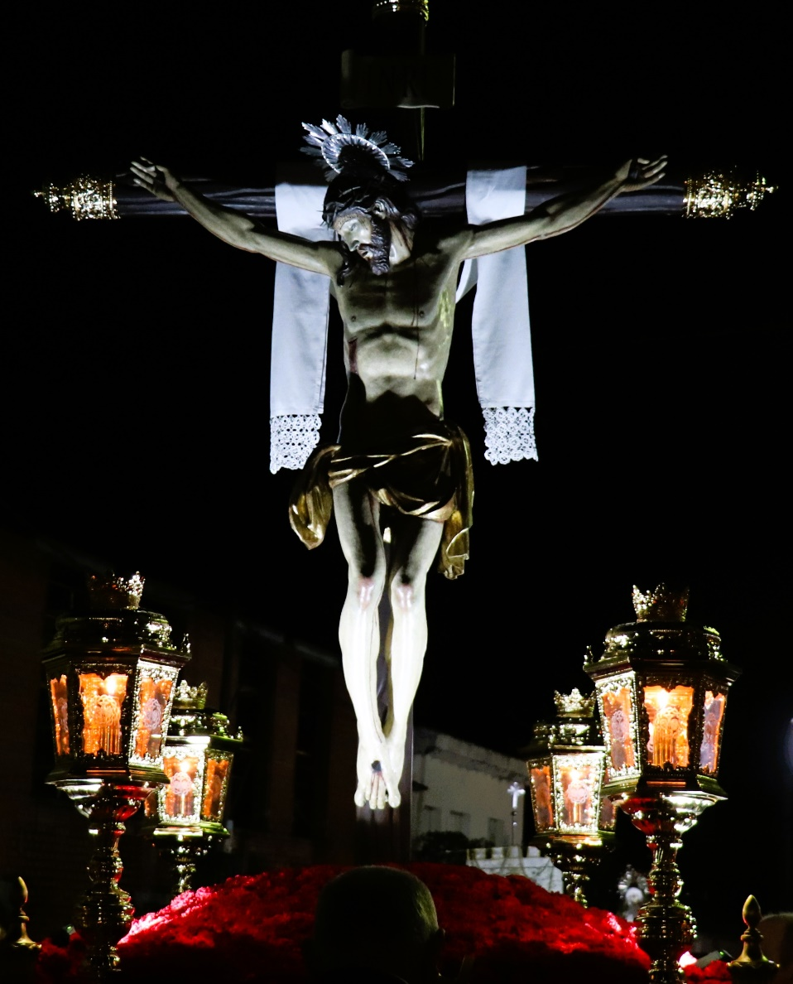

La Procesión ha estado encabezada por la Cruz Procesional griega labrada con la imagen del patrón San Miguel Arcángel del siglo XVIII, seguida por los portadores del Estandarte y el Libro de Reglas, también estaban Hermanos que portaban cirios encendidos y que acompañaban al paso del Santísimo Cristo de la Misericordia, cerraban la comitiva el Hermano Mayor y miembros de la directiva.
A continuación, se situaba la banda compuesta por quince músicos.
Seguidamente, nos acompañaban el párroco D. José Ramón Ivimas, el sacerdote de nuestra Hermandad D. Alfonso Lozano y resto de representación eclesiástica
Cerraban la Procesión, los representantes de la Hermandad de la Virgen de la Soledad con su Estandarte y séquito, precediendo el paso de la Virgen de la Soledad.
Los anderos, de forma ordenada, con entusiasmo, demostrado su esfuerzo y esquivando dotas las dificultades del recorrido tuvieron el honor de portar el Santísimo Cristo de la Misericordia, durante la Procesión para los anderos resultó de gran ayuda estar acompañados de la banda de música al mantenerles más concentrados y facilitarles la coordinación de sus pasos
Queremos destacar el éxito de la Procesión de este año por la incorporación de la banda de música, que dio al acto un aire renovado que fue acogido con entusiasmo por los asistentes, como resultado, se ha sobrepasado las expectativas inicialmente previstas.
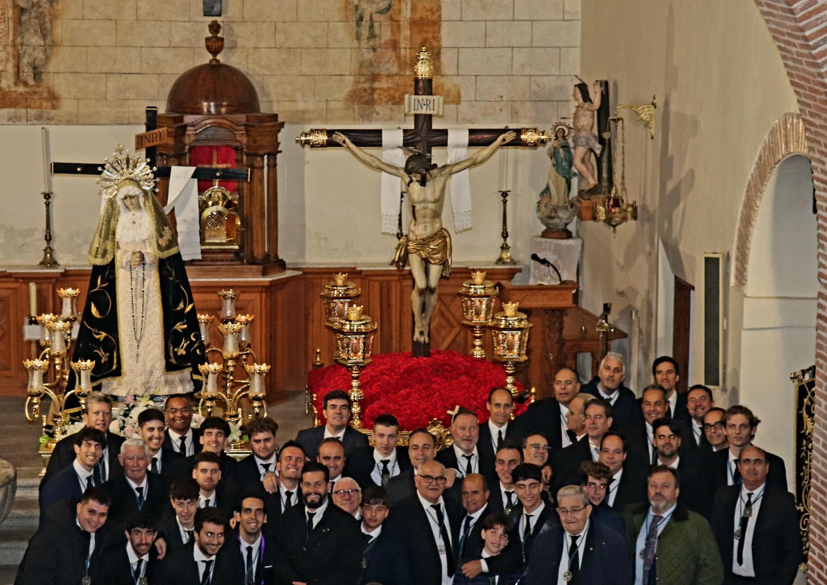
Por último, desde la HERMANDAD DEL CRISTO DE LA MISERICORDIA damos nuestro agradecimiento a todos los que participaron y a todos los vecinos de Villamantilla que nos acompañaron en el recorrido de este Acto religioso que tanto significado en nuestra fe cristiana.

